Шортанды ауданының жайылымдарды геоботаникалық зерттеп-қарау негізінде жайылым айналымдарының схемаларын бекіту туралы
Күшін жойған
Ақмола облысы Шортанды ауданы әкімдігінің 2020 жылғы 2 маусымдағы № А-6/113 қаулысы. Ақмола облысының Әділет департаментінде 2020 жылғы 3 маусымда № 7873 болып тіркелді. Күші жойылды - Ақмола облысы Шортанды ауданы әкімдігінің 2024 жылғы 12 сәуірдегі № А-3/73 қаулысымен
Ескерту. Күші жойылды - Ақмола облысы Шортанды ауданы әкімдігінің 12.04.2024 № А-3/73 (оның алғашқы ресми жарияланған күнінен бастап қолданысқа енгізіледі) қаулысымен.

"Қазақстан Республикасындағы жергілікті мемлекеттік басқару және өзін-өзі басқару туралы" 2001 жылғы 23 қаңтардағы, "Жайылымдар туралы" 2017 жылғы 20 ақпандағы Қазақстан Республикасының Заңдарына сәйкес Шортанды ауданының әкімдігі ҚАУЛЫ ЕТЕДІ:
1. Шортанды ауданының жайылымдарды геоботаникалық зерттеп-қарау негізінде жайылым айналымдарының схемалары осы қаулының 1, 2, 3, 4, 5, 6, 7, 8, 9, 10, 11 қосымшаларына сәйкес бекітілсін.
2. Осы қаулының орындалуын бақылау Шортанды ауданы әкімінің орынбасары Қ.Н. Орынбасаровқа жүктелсін.
3. Осы қаулы Ақмола облысының Әділет департаментінде мемлекеттік тіркелген күнінен бастап күшіне енеді және ресми жарияланған күнінен бастап қолданысқа енгізіледі.
Шортанды ауданының әкімі | Г.Касенов
Шортанды ауданы әкімдігінің
2020 жылғы "02" маусымдағы
№ А-6/113 қаулысына
1 қосымша
Шортанды ауданы Андреевка ауылдық округінің жайылымдарды геоботаникалық зерттеп-қарау негізінде жайылым айналымдарының схемасы

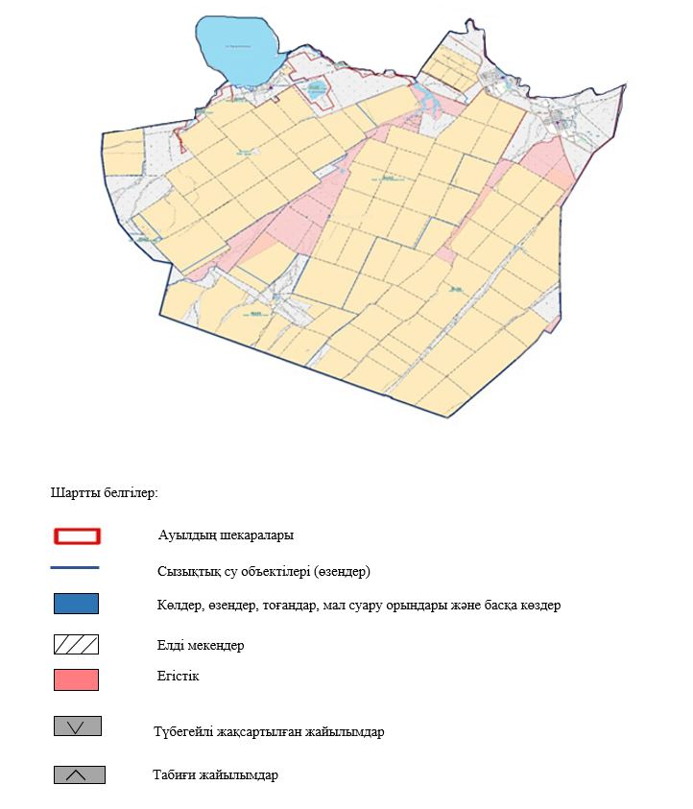

Шортанды ауданы әкімдігінің
2020 жылғы "02" маусымдағы
№ А-6/113 қаулысына
2 қосымша
Шортанды ауданы Бектау ауылдық округінің жайылымдарды геоботаникалық зерттеп-қарау негізінде жайылым айналымдарының схемасы

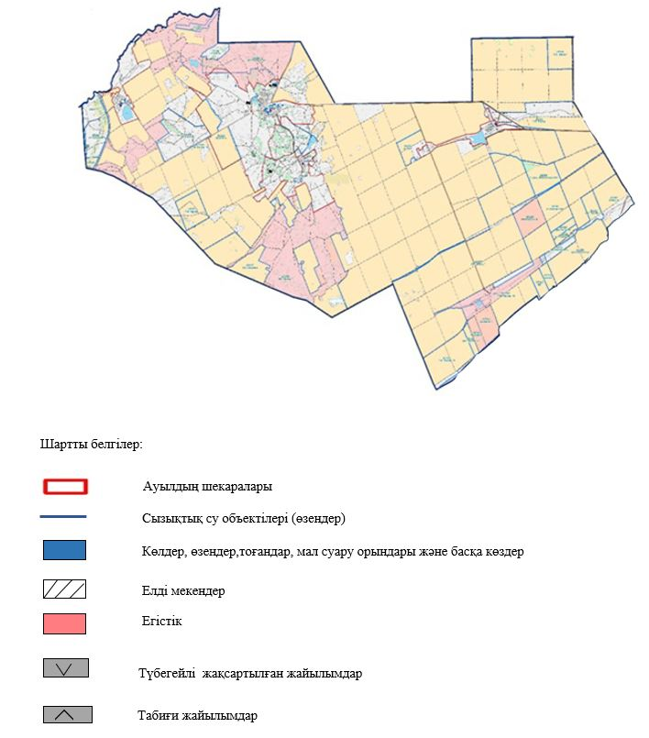

Шортанды ауданы әкімдігінің
2020 жылғы "02" маусымдағы
№ А-6/113 қаулысына
3 қосымша
Шортанды ауданы Бозайғыр ауылдық округінің жайылымдарды геоботаникалық зерттеп-қарау негізінде жайылым айналымдарының схемасы

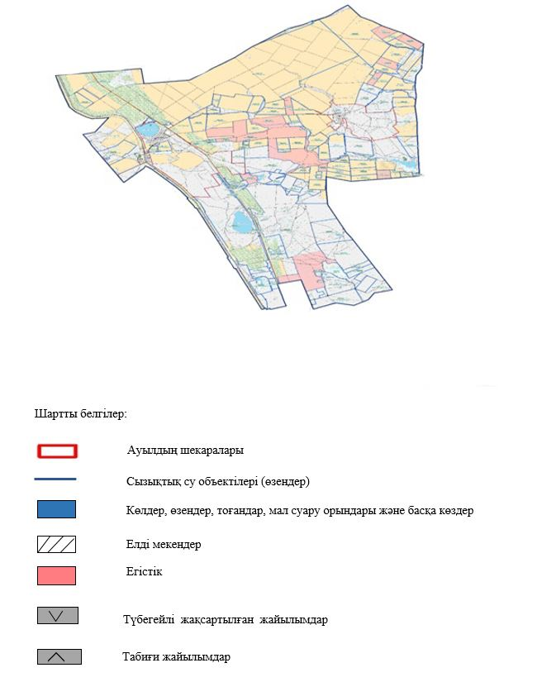

Шортанды ауданы әкімдігінің
2020 жылғы "02" маусымдағы
№ А-6/113 қаулысына
4 қосымша
Шортанды ауданы Дамса ауылдық округінің жайылымдарды геоботаникалық зерттеп-қарау негізінде жайылым айналымдарының схемасы

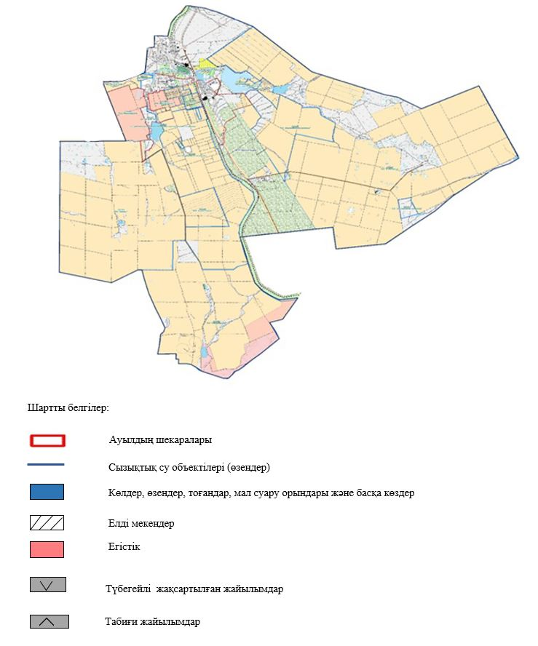

Шортанды ауданы әкімдігінің
2020 жылғы "02" маусымдағы
№ А-6/113 қаулысына
5 қосымша
Шортанды ауданы Жолымбет кентінің жайылымдарды геоботаникалық зерттеп-қарау негізінде жайылым айналымдарының схемасы

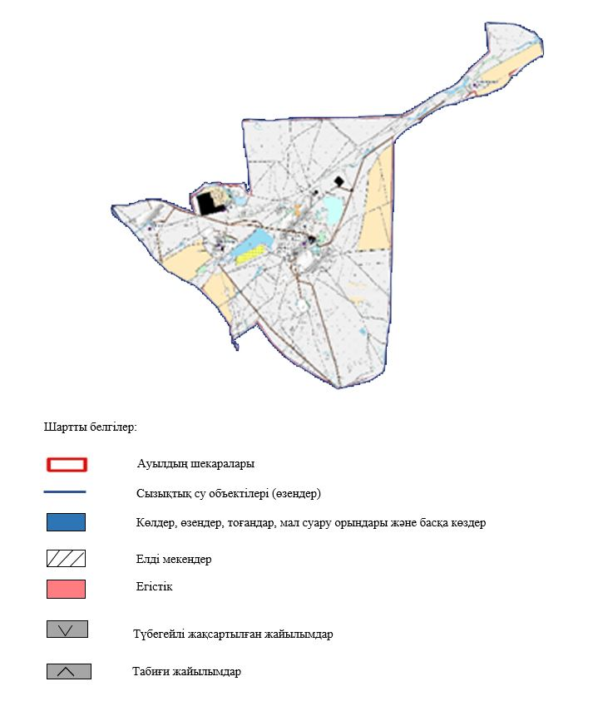

Шортанды ауданы әкімдігінің
2020 жылғы "02" маусымдағы
№ А-6/113 қаулысына
6 қосымша
Шортанды ауданы Новоселовка ауылдық округінің жайылымдарды геоботаникалық зерттеп-қарау негізінде жайылым айналымдарының схемасы

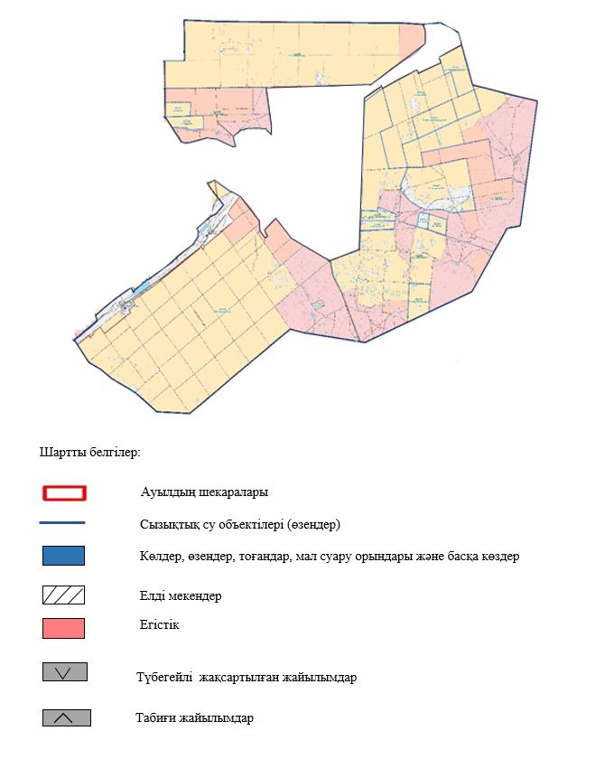

Шортанды ауданы әкімдігінің
2020 жылғы "02" маусымдағы
№ А-6/113 қаулысына
7 қосымша
Шортанды ауданы Шортанды кентінің жайылымдарды геоботаникалық зерттеп-қарау негізінде жайылым айналымдарының схемасы

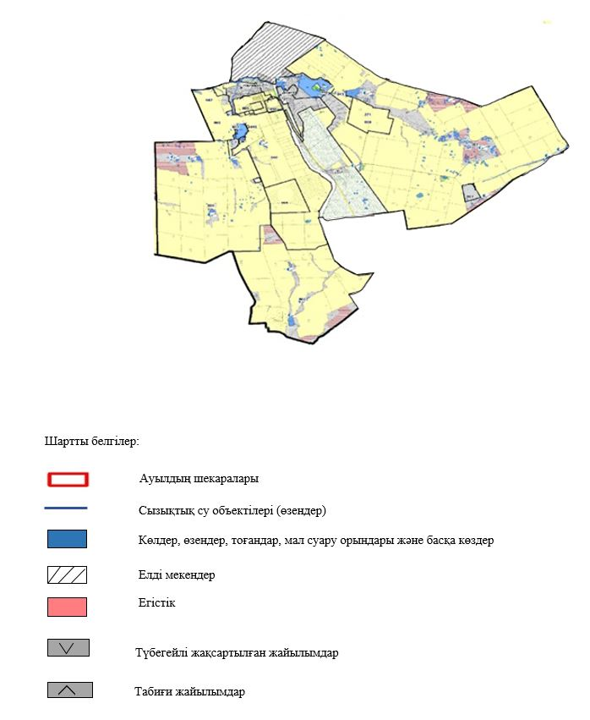

Шортанды ауданы әкімдігінің
2020 жылғы "02" маусымдағы
№ А-6/113 қаулысына
8 қосымша
Шортанды ауданы Новокубанка ауылдық округінің жайылымдарды геоботаникалық зерттеп-қарау негізінде жайылым айналымдарының схемасы

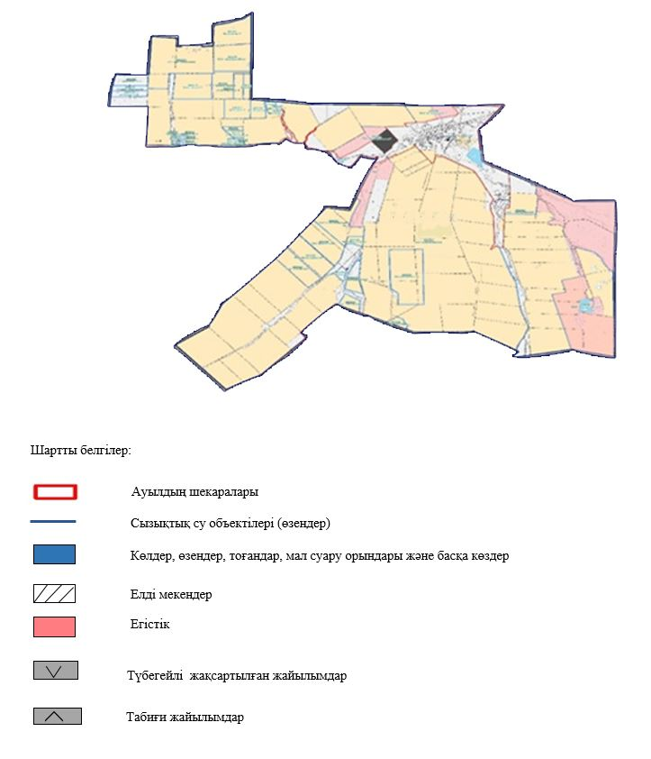

Шортанды ауданы әкімдігінің
2020 жылғы "02" маусымдағы
№ А-6/113 қаулысына
9 қосымша
Шортанды ауданы Петровка ауылдық округінің жайылымдарды геоботаникалық зерттеп-қарау негізінде жайылым айналымдарының схемасы

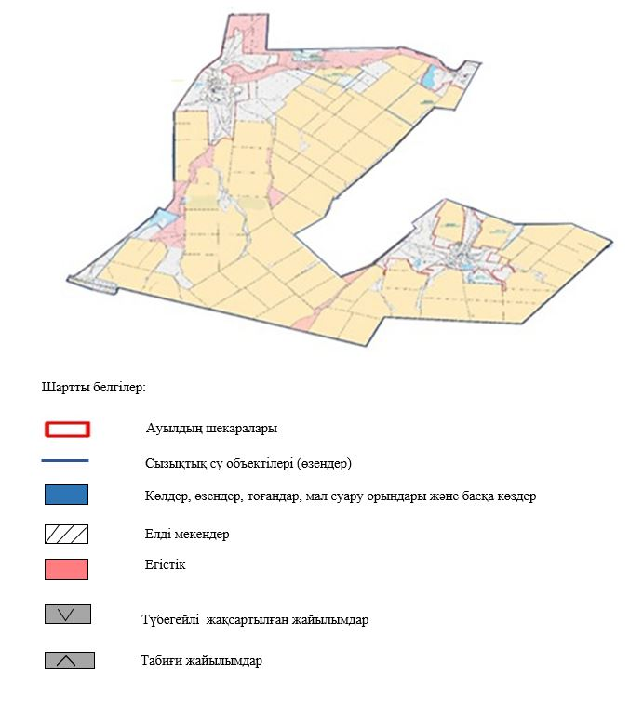

Шортанды ауданы әкімдігінің
2020 жылғы "02" маусымдағы
№ А-6/113 қаулысына
10 қосымша
Шортанды ауданы Пригородный ауылдық округінің жайылымдарды геоботаникалық зерттеп-қарау негізінде жайылым айналымдарының схемасы

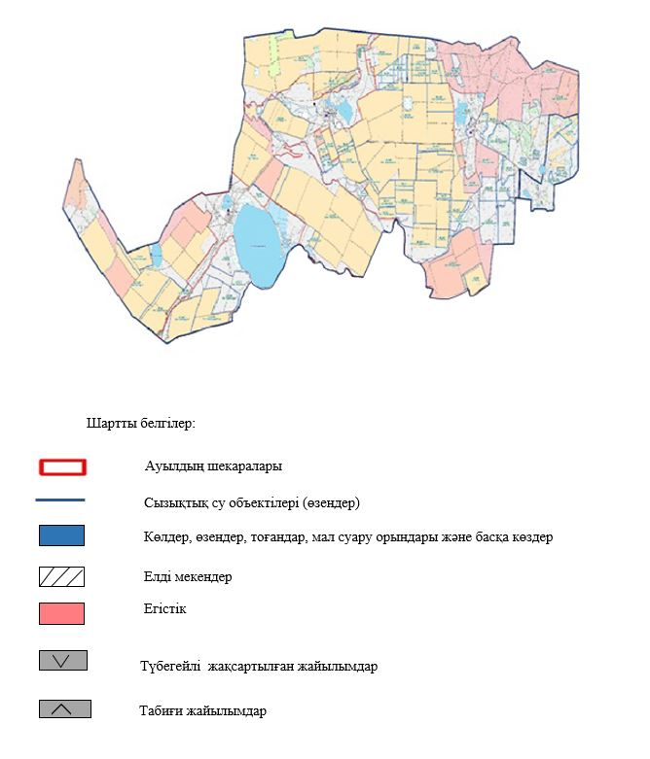

Шортанды ауданы әкімдігінің
2020 жылғы "02" маусымдағы
№ А-6/113 қаулысына
11 қосымша
Шортанды ауданы Раевка ауылдық округінің жайылымдарды геоботаникалық зерттеп-қарау негізінде жайылым айналымдарының схемасы

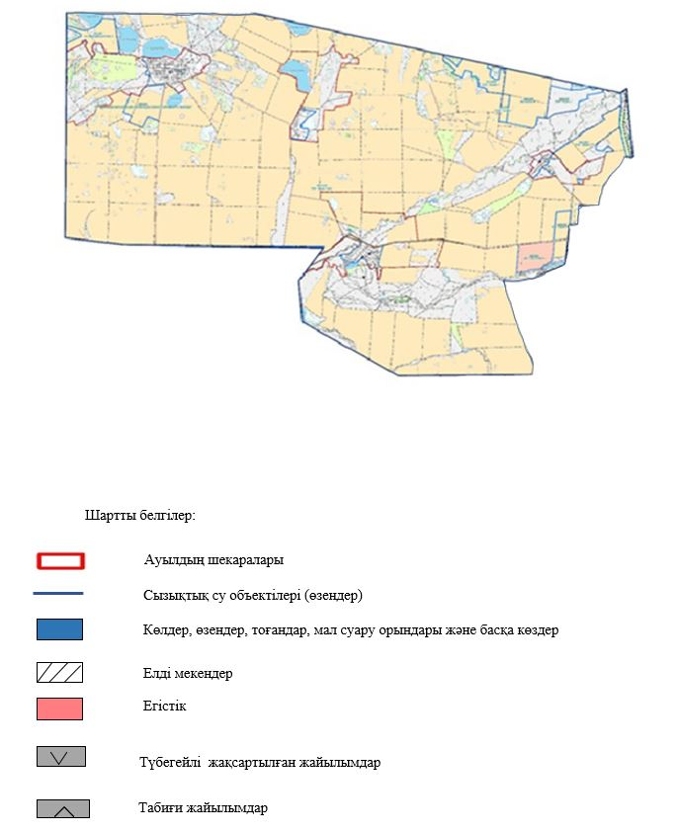

© 2012. Қазақстан Республикасы Әділет министрлігінің «Қазақстан Республикасының Заңнама және құқықтық ақпарат институты» ШЖҚ РМК

